BULLETIN MUNICIPAL 2023
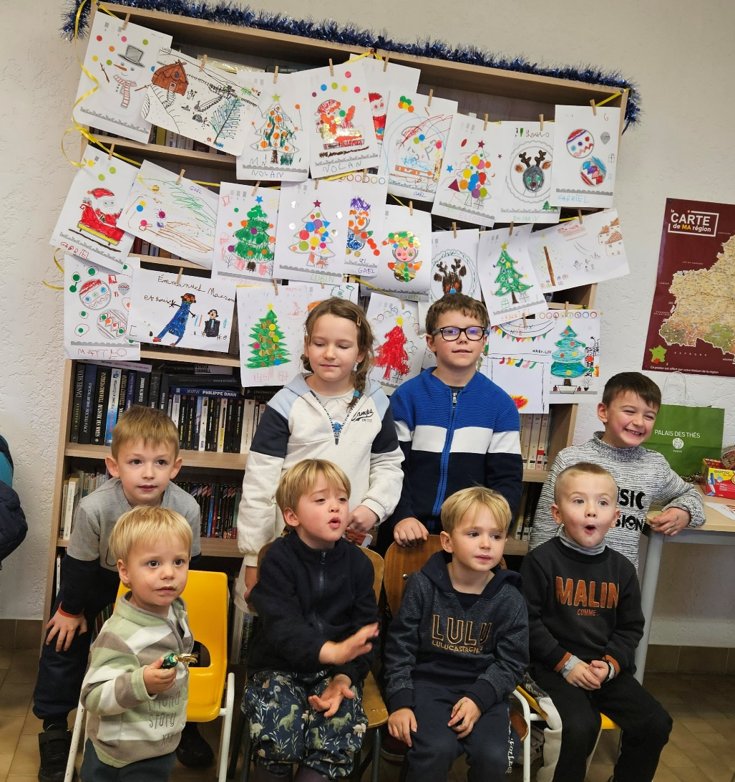

En cette fin d’année 2023, l’ensemble du personnel, le Conseil municipal et moi-même venons vous souhaiter de bonnes fêtes. A l’aube de la nouvelle année, nous vous adressons nos meilleurs vœux de santé et de bonheur à partager avec tous ceux qui vous sont chers.
Nous vivons des moments difficiles à travers les guerres, l’intolérance, les évènements climatiques extrêmes et les défis environnementaux qui secouent une partie du monde ou proche de chez nous.
Sachons profiter de notre quiétude et de nos beaux paysages qui apaisent nos esprits.
Voici dans ce bulletin, les réalisations faites au cours de l’année 2023 et les projets à réaliser pour 2024. Comme vous le voyez, tous les projets 2023 n’ont pas pu aboutir du fait que les budgets ne sont pas extensibles. Les aides financières du département, de la région, de l’Etat et l’Europe sont de plus en plus limitées et difficiles à mobiliser. Cependant la Communauté de Communes Aubrac Lots Causses Tarn et le Département ont fait un gros effort pour l’aménagement du secteur de la Violle.
Je tiens à remercier et à encourager tous les acteurs de la vie sociale, les associations, les bénévoles qui qui s’investissent pour dynamiser notre collectivité. Ils font vivre avec énergie et enthousiasme notre village. Merci à vous tous
Je vous souhaite une bonne lecture et au plaisir de vous rencontrer.

Yves RODIER
Maire
Meilleurs vœux pour 2024
LA VIOLLE : travaux enfouissement des réseaux secs et chaussée
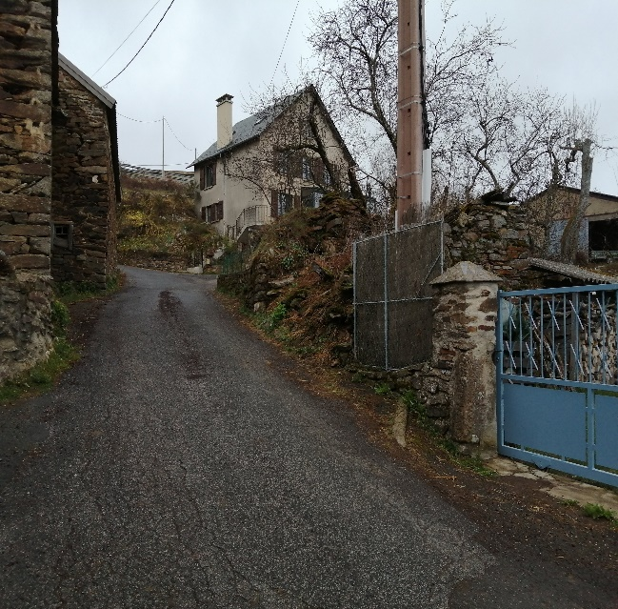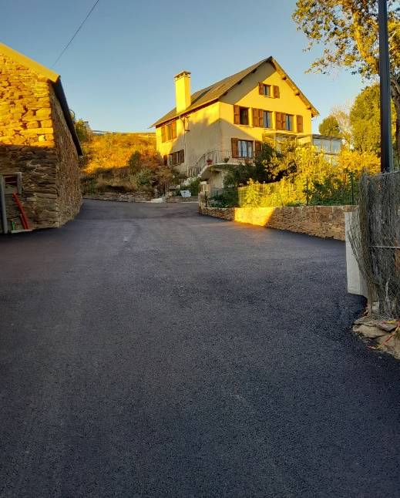
AVANT APRES
Coût total : 73 163 € TTC
Total subventions : 56 957 € TTC soit 78%
Coût communal :16 206 € TTC soit 22%
L’enrobé de la chaussée des VC 54 et 56 et la remise aux normes des eaux pluviales ont été pris intégralement en charge par la Communauté de Communes Aubrac Lot Causses Tarn.

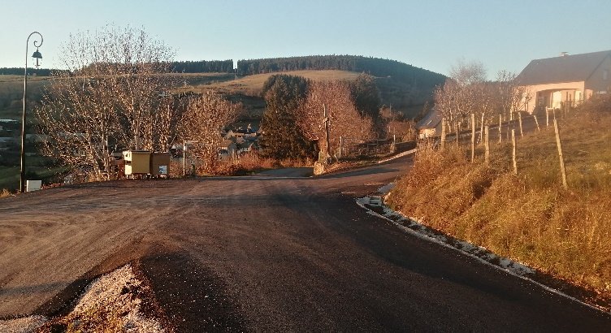
Le Conseil Départemental a pris en charge la totalité du revêtement de la chaussée sur la RD 56 et de l’aménagement du carrefour de la croix de la Violle

VENTE DE BOIS :
La SARL BUFFIERE a acquis une parcelle d’épicéa (coupe sanitaire) pour un montant de 80 555 €
DENEIGEMENT :
Nous avons investi dans une interface pour éviter toute détérioration de la chaussée. De plus, le tracteur a été équipé de clous sur les 4 pneus ainsi que l’acquisition d’une station de carburant pour un total de 4 000€.
PYLONE :
L’installation du pylône de téléphonie au Puech Anis rapporte à la commune 2 000€/an.
ENTRETIEN des CHEMINS :
Comme chaque année le débroussaillage des chemins nécessite un investissement de 2 000€.

L’ANCIEN COUVENT :
Suite à l’appel à projet, voici la synthèse de vos propositions
PROJETS PROPOSES | NOMBRE | TOTAL
Maison de vacances | II | 2
Classe verte / colonie de vacances/location gîte | IIIIII | 6
Multiservices/traiteur/vente de produits régionaux | IIIIIIIIIIIII | 13
Point rencontre séniors et accueil jeunes | IIIIIII | 7
Garage agricole | II | 2
Appartements à louer | III | 3
Vente en dernier recours | I | 1
Mairie/bibliothèque/local à chasseur | I | 1
Garder le bien / pas de vente | I | 1
Inspirez-vous des idées/projets des autres communes | I | 1
Bar restaurant (1 volontaire) | IIIIIIIIIIIIII | 14
Résidence seniors | I | 1
Ecoles | IIIII | 5
Centrale EDF | I | 1
Finances ? Demande aides ? | I | 1
Nous travaillons en partenariat avec différents organismes pour trouver le meilleur financement. Nous vous informerons au fur et à mesure de l’avancée du projet…. à suivre
MERCI POUR VOTRE PARTICIPATION
BIBLIOTHEQUE :
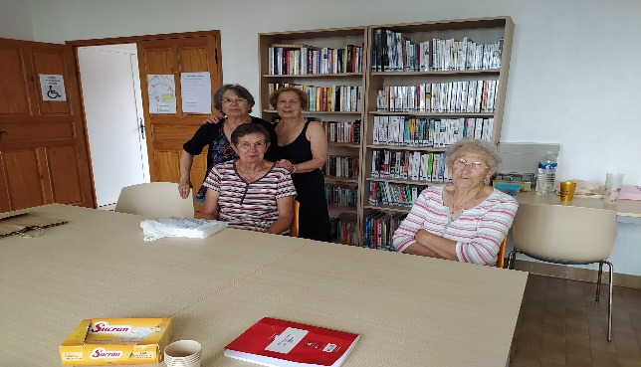
La création d’une bibliothèque municipale a pu avoir lieu suite à une convention avec la bibliothèque départementale et de généreux donateurs et animée par des bénévoles.
Elle est ouverte tous les mercredis de 14h00 à 16h00 et nous vous offriront un café pour un moment de convivialité.
Le bibliobus passe une fois par trimestre et offre une grande diversité de livres. Vous pourrez commander des ouvrages. Le prêt est gratuit.
BIENS VACANTS ET SANS MAÎTRES (BVSM) :
Après étude de la SAFER et de FCA (société de conseil auprès des collectivités spécialisé dans le suivi des procédures foncières), la commune possède plusieurs BVSM, nous retenons les parcelles d’utilité publique.
RELIURE :
La commune a sollicité l’entreprise « Livre mon ami » afin de procéder à la rénovation du registre de l’Etat civil de 1903-1913, de créer les registres des délibérations de 2012 à 2022 ainsi que les registres de l’Etat civil de 2013-2023. Il reste beaucoup d’ouvrages à remettre en état ainsi que des actes administratifs.
JOURNEE CITOYENNE :
Elle a eu lieu le 8 mai et merci aux bénévoles qui ont participé à cette journée. Rendez-vous au printemps prochain.
TABLE D’ORIENTATION :
Elle est faite et se situera au niveau de la croix de Castelou pour un montant de 3 000€. Faite par M. David NEGRE.
Elle sera mise en place aux beaux jours.
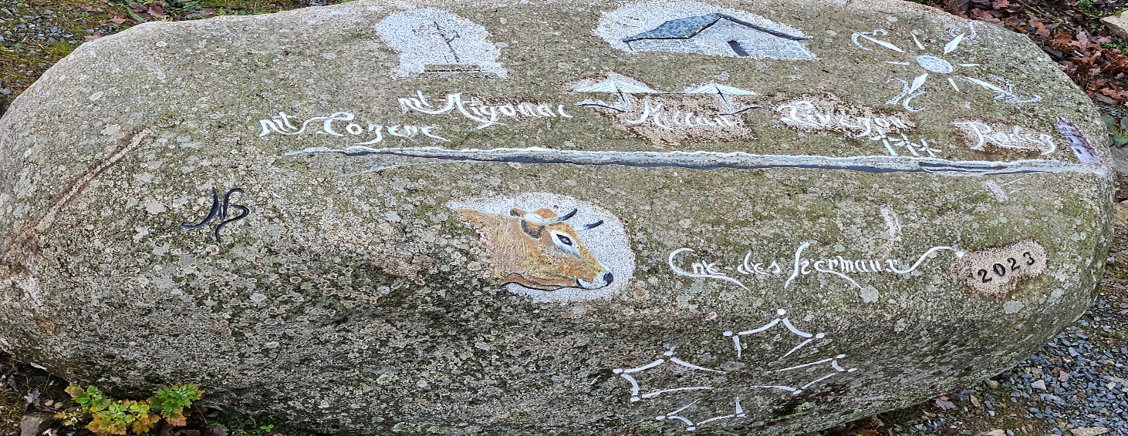
CAPTAGE :
- Le rapport est à la disposition des administrés à la mairie.
- L’enquête publique s’est terminée le 14 décembre 2023
- Nous sommes dans l’attente de la réponse du Préfet pour poursuivre la procédure.
Pour un investissement de 6 235€ pour l’année 2023 sur un budget prévisionnel de 95 000€ à ce jour.

RESEAUX EAUX ET ASSAINISSEMENTS :
L’année 2023 n’a pas connu de problèmes d’eaux malgré la sécheresse et quelques fuites (la Rouvière).
NB : le relevé d’eau sera assuré par Brigitte du 8 juillet au 14 août 2024.

ETAT CIVIL :
- Un décès : M. Joseph RODIER, le 2 juillet 2023
- Deux naissances : Ayden SOLIGNAC, le 3 août 2023
Luciano PONS-REVERSAT, le 5 septembre 2023
Le Conseil municipal vous rappelle que la commune a un site internet depuis le 1er janvier 2023 et que vous y trouverez différents thèmes, actualités, événements ainsi que les délibérations, les arrêtés de l’année… (www.les-hermaux.fr)
PROJETS 2024
PROJETS 2024

- Salle des Fêtes : rénovation acoustique, renouvellement de la vaisselle ainsi que l’achat de matériel.
- Aire de Jeux : agrandissement de l’aire actuelle avec l’achat de nouveau équipement.
- Enfouissement réseaux : Pont RD 56 sortie du village jusqu’à la Croix de la Violle : renforcement du réseau d’eau pour desservir le lotissement avec aménagement du carrefour RD56 / Route de la Violle.
- Petit patrimoine / Eglise : réfection du parvis de l’église
- Le goudronnage du Hameau de la Rouvière.

Le Conseil municipal vous souhaite une très bonne année 2024

